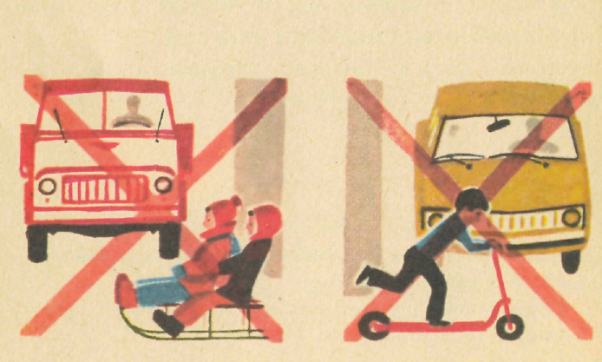  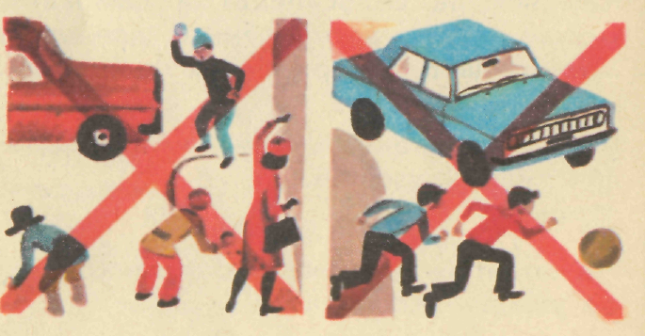  Уважаемые мамы и папы!  Бабушки и дедушки!  - Помогите своим малышам  освоить правила дорожного  движения.  - Покажите, как правильно вести себя на дороге.  - Познакомьте с дорожными знаками.  Все это убережет их от дорожно – транспортных происшествий. | 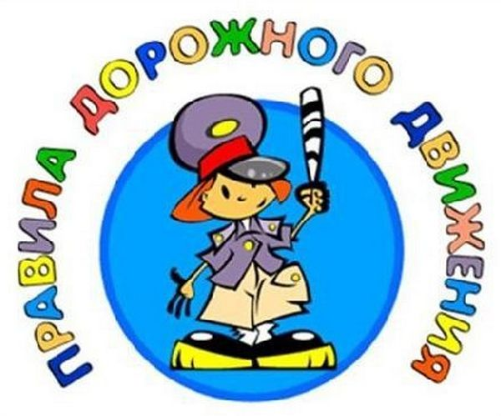  Кататься на коньках, лыжах и санках нужно на катках, в парках, скверах, на стадионах.  Кататься на велосипедах можно только в отведенных для этого местах: дворах, парках и на площадках.  Выезд на самокатах на улицу или дорогу строго ЗАПРЕЩЕН.  Не катайтесь на санках, лыжах и коньках по улице и дорогам. | 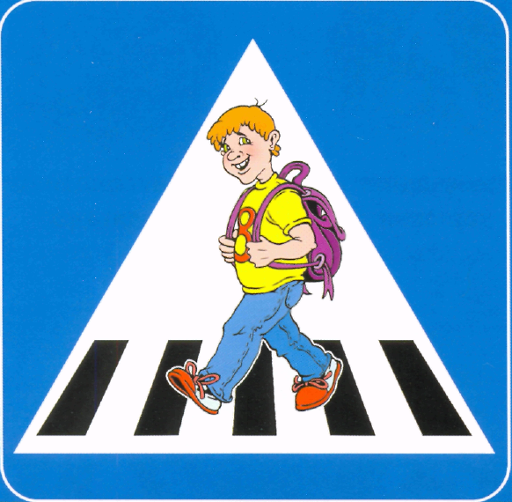  АЗБУКА БЕЗОПАСНОСТИ  - Играть надо на спортивных площадках и стадионах.  - Не играйте в снежки, футбол и другие игры на тротуарах и проезжей части улицы или дороги.  Ты мешаешь пешеходам и движению транспорта.  Водителю трудно быстро остановить машину.  Игры на мостовой опасны!!!

